**Отчет о проведенных мероприятиях,**

**посвященных Дню Государственного флага Российской Федерации**

**в Куменском районе.**

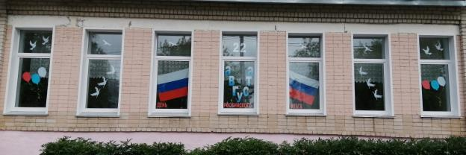Флаг Российской Федерации, как символ государственности, неразрывно связан с историей страны. Он вызывает гордость и чувство защищенности, трепет в душе каждого россиянина. Официально День флага России празднуется 22 августа. К этому дню библиотеки Куменского района украсили окна для привлечения внимания к данному празднику.

***МКУК ЦБО – библиотека им. А.В.Фищева***

В канун праздника окна библиотеки были празднично украшены, на заданную тематику.

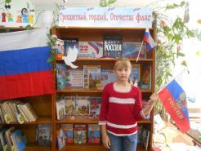В отделе организации работы с детьми библиотеки им. А.В.Фищева оформлены *книжная выставка «Трехцветный, гордый Отечества флаг», у которой для юных читателей проходили мини-обзоры.*

С книжной выставкой познакомились - 98 чел.

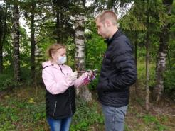Библиотекарьрассказала ребятам о трёхсотлетней истории главного официального символа страны. Юные читатели познакомились с книгами, посвященными государственной символике. Каждый россиянин, любящий свою Родину, должен знать символы своего государства. И лучшие помощники в этом – книги! Дня Российского флага работники библиотеки провели *уличную акцию «Российский триколор»*, в которой поздравили жителей поселка с наступающим праздником, подарили ленты-триколор. В акции приняли участие – 150 чел. Здесь же они провели с желающими небольшую викторину *«Флаг державы – символ славы»* на знание истории Российского флага. Выявленные пробелы были заполнены, после чего участники викторины получили поздравление от сотрудников библиотеки.

В викторине приняли участие - 46 чел.

Фотоотчет был размещен в соцсетях на странице ВКонтакте <https://vk.com/id299531647> . Просмотров – 737.

22 августа здесь же было размещено поздравление с праздником – Днем российского флага. Просмотров- 280.

***МКУ Нижнеивкинская библиотека-клуб***

В библиотеке оформлен информационный стенд «Российский триколор». Украшены окна в цветах Российского флага.

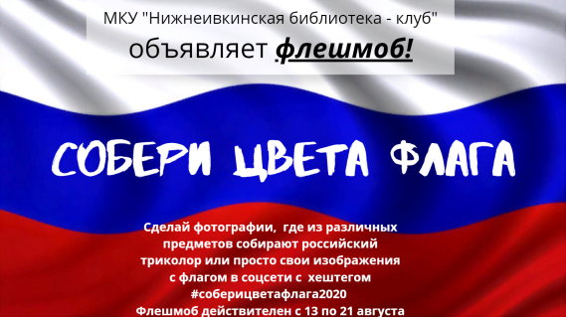с 13 по 21 августа прошел **Флешмоб #Соберицветафлага2020.**

Участники присылали в онлайн фотографию, где из различных предметов собирались цвета Российского триколора. Приняло участие - 10 чел.

22 августа в социальной сети ВКонтакте на страничке Нижнеивкинской сельской библиотеки была размещена презентация «История государственного флага России». Просмотров: 191

В этот же день в поселке Нижне-Ивкино прошла Акция «Триколор», работники библиотеки поздравили жителей поселения с праздником Днем флага РФ и раздали ленточки с триколором. Приняли участие - 65 чел.

***МКУ Быковская сельская библиотека***

22 августа приняла участие в уличной акции «День флага» по распространение флажков Российской Федерации на территории поселения. Жители села получили от сотрудника библиотеки-волонтера флажок-триколор, а затем дружной колонной под песни о Родине прошлись по селу. Приняли участие – 20 чел.

***МКУ Вожгальская библиотека им.Ф.И.Шаляпина***

В преддверии Дня государственного флага РФ в библиотеке для читателей была развернута *книжная выставка* *«Белый, синий, красный цвет – символ славы и побед»,* с которым может познакомиться и взрослые и дети. Познакомились с информацией 52 чел.

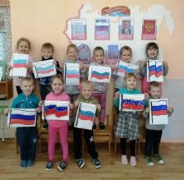21 августа*,* в честь Дня государственного флага детский сад "Тополек" с воспитателями Кобелевой Н.Н. и Гиревой И.В. приняли участие в конкурсе рисунков «Этот флаг все в мире знают». Вначалеребята услышали от библиотекаря интересный рассказ о главных символах государства: гербе, гимне, флаге, а затем рисовали Флаг Российской Федерации. Всего приняли участие – 13 чел.

22 августаактивисты библиотеки вручали буклеты [#НАШФЛАГ](https://vk.com/feed?section=search&q=%23%D0%9D%D0%90%D0%A8%D0%A4%D0%9B%D0%90%D0%93)-НАША ГОРДОСТЬ! А библиотекарь рассказала жителям об истории возникновения российского триколора. В акции приняли участие - 30 чел.

***МКУ Желонская библиотека-филиал***

21 августа в 14.00 в библиотеке прошел *информационный час "Гордо реет флаг России"* Ребятам была рассказана история возникновения и утверждения флага, как одного из символов государства российского. Они узнали о том, что в каждой стране существует триединство символов: герб, флаг, гимн. Приняли участие – 6 человек.

Затем библиотекарь вместе с ребятами сделали *аппликации флажков- триколор.* Приняли участие – 6 человек.

22 августа в 14.00 на улице деревни библиотекарь провела с жителями поселения викторину «Российский флаг», подарила ленту-триколор и поздравила с праздником - Днем Российского флага.

В викторине участвовали- 8 чел.

***МКУ Олимпийская сельская библиотека-филиал***

На своей странице ВК 22 августа было разместили поздравление с Днём Государственного флага РФ со словами:

«С Днем флага российского всех поздравляю,

Мирного неба и счастья желаю,

Любите Россию, трехцветный наш флаг,

Здоровья вам, радости, всяческих благ!».

Также для друзей библиотеки была размещена информационную заметку о значении цветов Российского флага и добавили к ней очень красивое стихотворение М.Бебиной «Российский флаг».

Общее количество просмотров 575.

Кроме этого, на улице прошла акция «Флаг моей Родины», в ходе которой жители нашего посёлка узнали о Дне празднования флага, значении его цветов, в каком году был утверждён современный триколор - флаг РФ. Информация оказалась очень полезной, т.к. некоторые участники акции не знали, что означают цвета нашего флага и с удовольствием с нами побеседовали на эту тему.

В акции приняли участие – 23 чел.

***МКУ Речная сельская библиотека***

К этому дню библиотека украсила окна для привлечения внимания к данному празднику. В соцсетях на странице Речной сельской библиотеке Вконтакте <https://vk.com/id397442832> была выложена информация об истории возникновения праздника. Просмотров – 137.

22 августа в 11.00 прошел *Информ-релиз «Российский триколор»*. Юным читателям была рассказана история возникновения и утверждения флага, как одного из символов государства российского. Они узнали о том, что в каждой стране существует триединство символов: герб, флаг, гимн. Кроме этого, вниманию читателей предложена вниманию книга Е.В. Пчелова «Символы России. Герб. Флаг. Гимн.»

Книга не только повествует о том, как выглядят символы Российской Федерации, но и открывает для нас странички истории государства, повлиявшие на “внешний облик” символики, а также учит понимать смысл, заложенный в гербе, флаге, гимне.

Мероприятие закончилось чтением стихотворений о символах государства.

Приняли участие - 10 человек.

***МКУ Рябиновская сельская библиотека-филиал***

22 августа в 10.00 на страничке в социальной сети В Контакте <https://vk.com/id510084913> Библиотекарь Братухина Т.Ю. записала *Мастер-класс по изготовлению российского флага* мастер-класс по изготовлению сувенирного флажка размером 9Х13 см.

[#ФЛАГМОЕГОГОСУДАРСТВА](https://vk.com/feed?section=search&q=%23%D0%A4%D0%9B%D0%90%D0%93%D0%9C%D0%9E%D0%95%D0%93%D0%9E%D0%93%D0%9E%D0%A1%D0%A3%D0%94%D0%90%D0%A0%D0%A1%D0%A2%D0%92%D0%90)

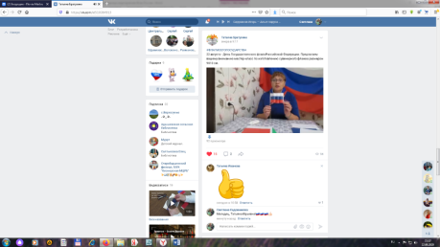

Просмотров – 182.

На этой же странице опубликованы поздравительная открытка и видео-ролик «День флага России» с хештегом [#деньфлага](https://vk.com/feed?section=search&q=%23%D0%B4%D0%B5%D0%BD%D1%8C%D1%84%D0%BB%D0%B0%D0%B3%D0%B0) [#флагмоегогосударства](https://vk.com/feed?section=search&q=%23%D1%84%D0%BB%D0%B0%D0%B3%D0%BC%D0%BE%D0%B5%D0%B3%D0%BE%D0%B3%D0%BE%D1%81%D1%83%D0%B4%D0%B0%D1%80%D1%81%D1%82%D0%B2%D0%B0)

***МКУ Березниковская сельская библиотека им. Ситникова В.А.***

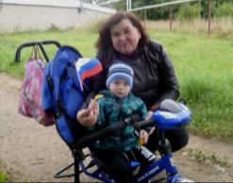

Полезную информацию читатели библиотеки смогли получить на оформленной *выставке-атрибуте «Три цвета русской славы».*

22 августа библиотекарь провела *Акцию «Флаг России – гордость наша»!* На улице жителям села она дарила флажок, а тот, кто получал подарок, должен был произнести слов. Например, «Я горжусь нашим флагом!», «Флаг России – гордость наша». Всего в этот день флажок России получили 10 человек.

***МКУК Большеперелазская сельская библиотека***

22 августа с 8.00 на страничке в социальной сети «В контакте» <https://vk.com/id557638178> участники приглашались принять участие в *библиотечном онлайн-квизе «Российский триколор».* Играть мог любой желающий. Игра проходила в режиме реального времени.

Игра запущена была в 8.00 утра. Все участники одновременно отвечали на вопросы викторины со своих компьютеров. Вопросов было 10 интеллектуальных вопросов, связанных с историей, значением государственного флага. Длилась игра 15 минут, за это время все игроки справились с вопросами. По итогам прохождения квиза участники смогли расширить кругозор в данной области и получили сразу ответ.

Такая информация была размещена на странице В Контакте <https://vk.com/id557638178>.

1. Как только игра будет запущена, будет показан вопрос и несколько вариантов ответа.

* Может быть один или несколько правильных ответов;
* Как минимум один вариант ответа должен быть неправильный.

2. После выбора вариантов ответа(ов) необходимо нажать кнопку “Ответить”.

* Первые 3 игрока, отметившие все правильные ответы, получат дополнительные баллы.

3. В конце игры будет показан Лидерборд.

При одинаковом количестве очков выиграл тот, кто ответил быстрее на последний вопрос.

**Ошибки**. Надо устанавливать игру на более позднее время.

**Проблемы:** не все смогли зарегистрироваться вовремя, у детей проблема в том, когда регистрируешься заранее, нужно указывать электронную почту, у многих ее нет.

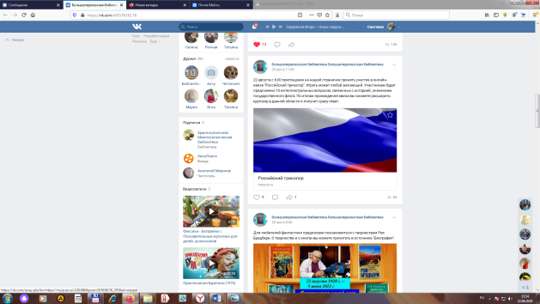

В библиотечном квизе приняли участие 5 человек.

22 августа в поселении прошел *Велопробег «День флага»*, в котором приняли участие дети и подростки. Такое мероприятие библиотека проводила впервые. К 10.00 пришло 15 человек (плюс библиотекарь). Всем были розданы на велосипеды маленькие флажки. Большие флаги были только у первого (ехавшего впереди) участника и последнего. Вначале библиотекарь рассказал о празднике, затем прошла небольшая викторина о празднике. Затем все участники отправились в велопробег по улицам Большого Перелаза. Самым маленьким участником была Чемекова Каролина, 5 лет. Все участники на финише получили сладкие призы.

Всего участвовало- 15 человек.

**Всего по району в празднике приняли – 557 чел.**

**Просмотров – 2102.**